Муниципальное бюджетное дошкольное образовательное учреждение
«Детский сад комбинированного вида № 10 «Алёнушка»

Педагогический совет
«Поддержка инициативы и самостоятельности детей
в условиях введения ФГОС в ДОУ»

г. Канск
февраль, 2016 г.
Педагогический совет:
«Поддержка инициативы и самостоятельности детей
в условиях введения ФГОС в ДОУ».
Дата проведения: 24.02.2016 г.
Цель: познакомить педагогов с использованием многофункционального, вариативного оборудования для развития инициативности и самостоятельности детей.
Задачи:
1. Создание позитивного отношения к применению и освоению нововведений, способствующих обновлению содержания развивающей предметно-пространственной среды.
2. Развитие способностей к восприятию новшества, освоению и активному созданию, разработке педагогических технологий, повышения инновационной мотивации.
3. Формирование потребности к поиску и выявлению своих оригинальных находок.
План педсовета.
1. Организационный момент.
2. Слушание доклада «Использование доски выбора для развития инициативности и самостоятельности детей». Обсуждение проблем и поиск их решения», «Оборудование уголка уединения».
3. Презентация многофункционального и вариативного оборудования.
4. Слайдовая презентация «Неоформленный материал для развития самостоятельности и инициативности детей».
5. Работа в малых группах: «Критерии оценивания образовательного пространства»
Форма проведения: практико-ориентированный

Ход
Ведущий: Уважаемые коллеги, мы с вами не один раз говорили о развитии самостоятельности и инициативности детей в дошкольном возрасте, смотрели презентации с определением, несколько культурных практик: «Клубный час», «Детские проекты» (модель трёх вопросов), сегодня же мы с вами поговорим об особенностях построения предметно-пространственной среды для развития инициативности.
С требованиями к предметно-пространственной среде мы с вами знакомы, разбирали, оценивали по критериям состояние групп в соответствии с ФГОС и хотелось бы сделать вывод, что среда в нашем МБДОУ № 10 соответствует частично.
Среда у нас насыщенная, но как – организовать среду так, чтобы поддержать детский интерес, самостоятельность и инициативность ребёнка.
Среда группы должна «жить», той самой темой, которой в данный момент заинтересована группа, тем вопросом, на который дети совместно с воспитателем ищут ответ. Дети в своём окружении погружены в то, что на данный момент переживают, на чём акцентировано их внимание.
Первое условие: на протяжении дошкольного возраста должны постепенно увеличиваться степени свободы в управлении средой группы от первой младшей к подготовительной группе. В нашей практике взрослый не оставляет ребёнку возможностей влиять на то, как расставлена мебель, какую функцию выполняет тот или иной её элемент, когда и для чего используется конкретная часть пространства.
Мы же с вами должны создать возможность для детей управлять (целенаправленно и осознанно изменять) средой. Это обеспечивает гибкость и вариативность среды группы, о которой заявлено во ФГОС дошкольного образования.
Второе условие – проявление инициативности заключается в том, чтобы:
- ребёнок сам мог выбирать вид деятельности, место действия партнёров в соответствии с замыслом. Это означает, что не всегда взрослый определяет, где именно сейчас должен находиться ребёнок, или, где именно он должен делать то, что делает. Правила, организующие образовательную деятельность и свободное время, должны быть ясными для детей, но не жёстко ограничивающими, а скорее регулирующими их взаимодействие. Но с другой стороны, выбор предполагает наличие определённых, ограниченных мест, получивших в педагогической литературе название «центров», «уголков», «зон». Это места с заданной функциональностью, но открытые для свободного посещения детьми в определённое время. Чаще всего, это время свободной игры или работы над проектом.
Итак, мы подошли к главной теме нашего педсовета, создание условий для свободного выбора детьми деятельности, а так же участников совместной деятельности. Первый пример – «Доска выбора», что такое, какую роль играет и т.д. нам расскажет И.Н. Рамазанова – воспитатель гр. № 5.
Доклад И.Н. Рамазановой.
«Доска выбора» - один из вариантов организации самостоятельной деятельности детей. Технология голландской системы личностно-ориентированного образования предполагает развитие активности, самостоятельности, инициативности, уверенности в себе, поэтому ребёнок сам принимает решения, выбирает, чем ему заниматься. Воспитатель не навязывает ребёнку своё мнение. Его задача состоит в том, чтобы организовать групповые пространства, т.е. зоны по интересам детей, и обеспечить эти зоны необходимым материалом для самостоятельного развития ребёнка; формировать у детей умения выбирать вид занятий, планировать свою деятельность и самим анализировать её.
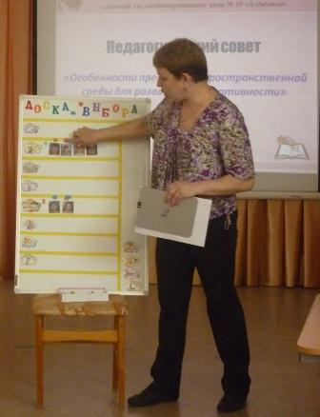
Доска выбора представляет собой набор пиктограмм, обозначающих ту или иную зону. Вместе с воспитателем дети выбирают пиктограммы для обозначения уголков в группе, где дошкольникам было бы интересно находиться и заниматься какой-либо деятельностью. Под каждой пиктограммой находятся кармашки. Затем воспитатель совместно с детьми (и по желанию) изготавливает для каждого ребёнка особый значок. Выбрав вид деятельности, дети помещают значки в соответствующие кармашки. Такая доска больше всего подходит для детей подготовительной к школе группы.
Доска выбора: доска, на которой обозначены центры активности фотографиях, рисунках, символах, надписях; количество детей в каждом центре и место для обозначения собственного выбора детьми – карман для карточек, крючки для игрушек или других предметов, которыми дети обозначают свой выбор. Иногда карман может находиться непосредственно в центре активности.
Должно быть отведено время на занятии по выбору – так дети учатся сознательно делать выбор и реализовывать свои интересы и способности. Умение детей осуществлять выбор, решать проблемы, взаимодействовать с окружающими людьми, ставить и достигать цели – вот, что является наиболее важным для освоения образовательной программы в ДОУ.

Доклад Е.В. Сидоровой: «Использование трансформируемого и вариативного оборудования для самостоятельности и инициативности детей».
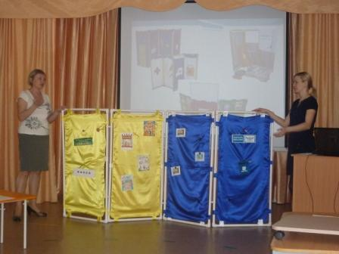
Принципы трансформируемости, вариативности и полифункциональности РППС предполагает, что среда способна изменяться в соответствии с игровым, познавательным замыслом ребёнка, а значит, она способна преобразовываться самим ребёнком.
На подвижных границах между центрами группы могут находиться ширмы; объёмные напольные модули; перемещаемые стеллажи с лёгким оборудованием для подвижных игр, настольных игр, с материалами для познавательно-исследовательской и продуктивной деятельности; переносные игровые макеты. Хранение игрового, обучающего материала можно организовать и в лёгких переносных контейнерах, комодах, тележках и т.д. Разграничение пространства также можно осуществить за счёт мобильных штор, жалюзи или занавесок, которыми с лёгкостью дети могут отделить часть территории для какой – либо деятельности.
Например:
- театральные ширмы могут быть сделаны так, что могут служить не только для показа театральных постановок, но и быть стенами дома, а если убрать на время их тканевые полотна, то можно использовать как салон автобуса, ракеты, метро и т. д.;
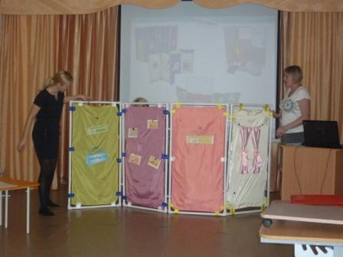
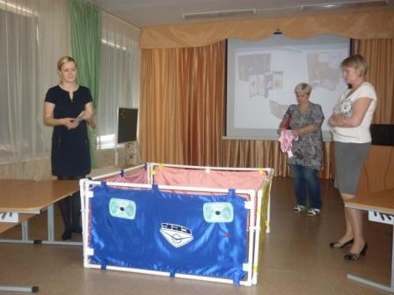
- если магнитную доску поставить на колёса, то её можно передвигать по территории группы и использовать для размещения календаря природы, плаката с тремя вопросами проекта, для размещения выставки рисунков, в качестве ширмы, передвигаемой, открывающейся двери дома, лифта, автобуса и т.д.

Ведущий: соблюдая принцип доступности, важно помнить, что материал, предназначенный для использования детьми, должен быть досягаем для них, т.е. расположен на уровне глаз и вытянутой руки ребёнка; иметь легко открываемые ящики, контейнеры, коробки и т.д.

Презентация применения неоформленного материала в проектной деятельности. И.К. Войтова.
В процессе свободной игры у ребёнка или группы детей зачастую возникает определённый замысел. Для его осуществления далеко не всегда есть готовое оснащение или игровой материал. Для того, чтобы осуществить идею, ребёнок может воспользоваться разнообразным бросовым материалом, таким как:
- пластиковые, стеклянные бутылки, пробки, крышки;
- верёвки, палки, картон, чурочки, шишки, кора деревьев, камни, ракушки, ветки, деревянные бруски;
- коробки из картона, ткани, лоскутки, линолеум, прищепки, пенопласт, проволока;
- гофра, элементы пластиковых бытовых труб, коробки от яиц и т.д.
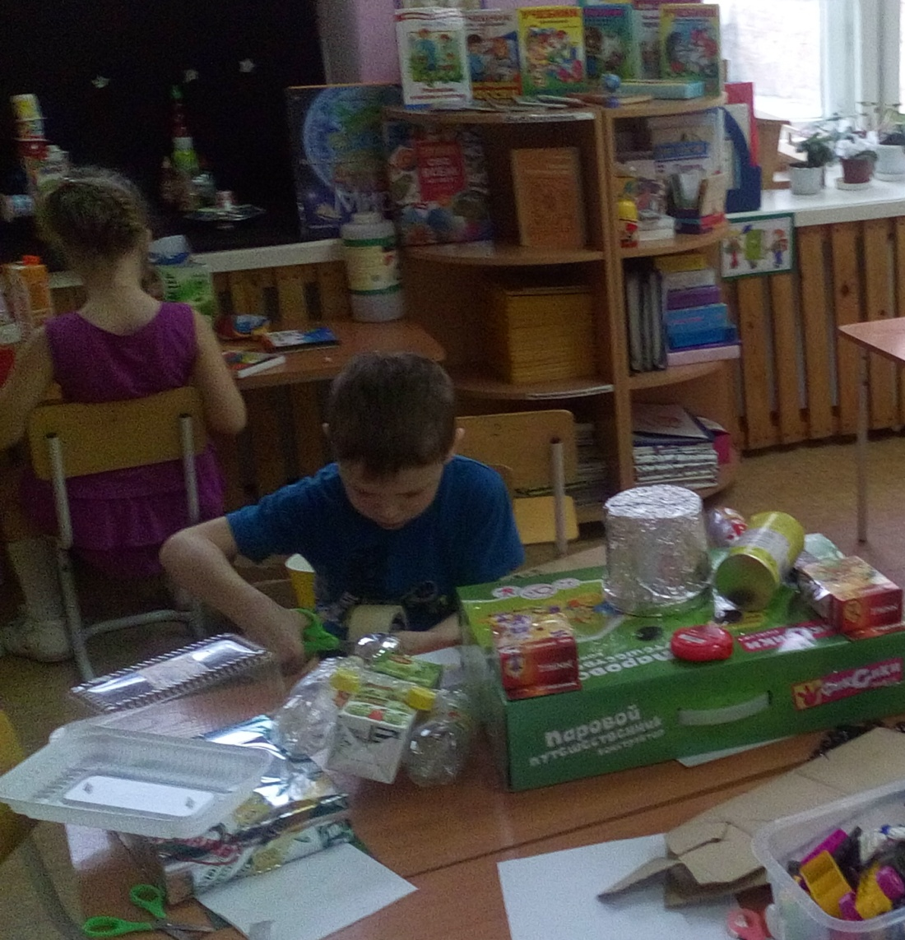
В процессе работы дети приобретают трудовые умения и навыки, развивают творческое воображение и конструктивное мышление, осваивают способы работы с различными инструментами, подходящими именно к тому материалу, с которым в данный момент работают, развивают своё воображение и фантазию относительно того, как можно использовать тот или иной бросовый материал.
Например: группа детей решила «пойти в поход»; собрав вещи для похода, взяв рюкзаки, они отправились в «горы». Оказавшись в «горах», кто-то вспомнил, что видел мультфильм, где герои попали в пещеру. Ребятам захотелось попасть туда же здесь и сейчас. Обратившись к уголку неоформленного материала, обнаружили там сложенные картонные коробки от кухонного гарнитура, большие отрезы ткани. Из этого и соорудили «пещеру», а на входе в пещеру из берёзовых чурочек выложили «костёр». Как результат получился длительный игровой сюжет с большой вариацией событий.
Уголок с неоформленным материалом должен иметь потенциал развития: возможность изменения, устранения и дополнения материалов воспитателем и ребёнком.
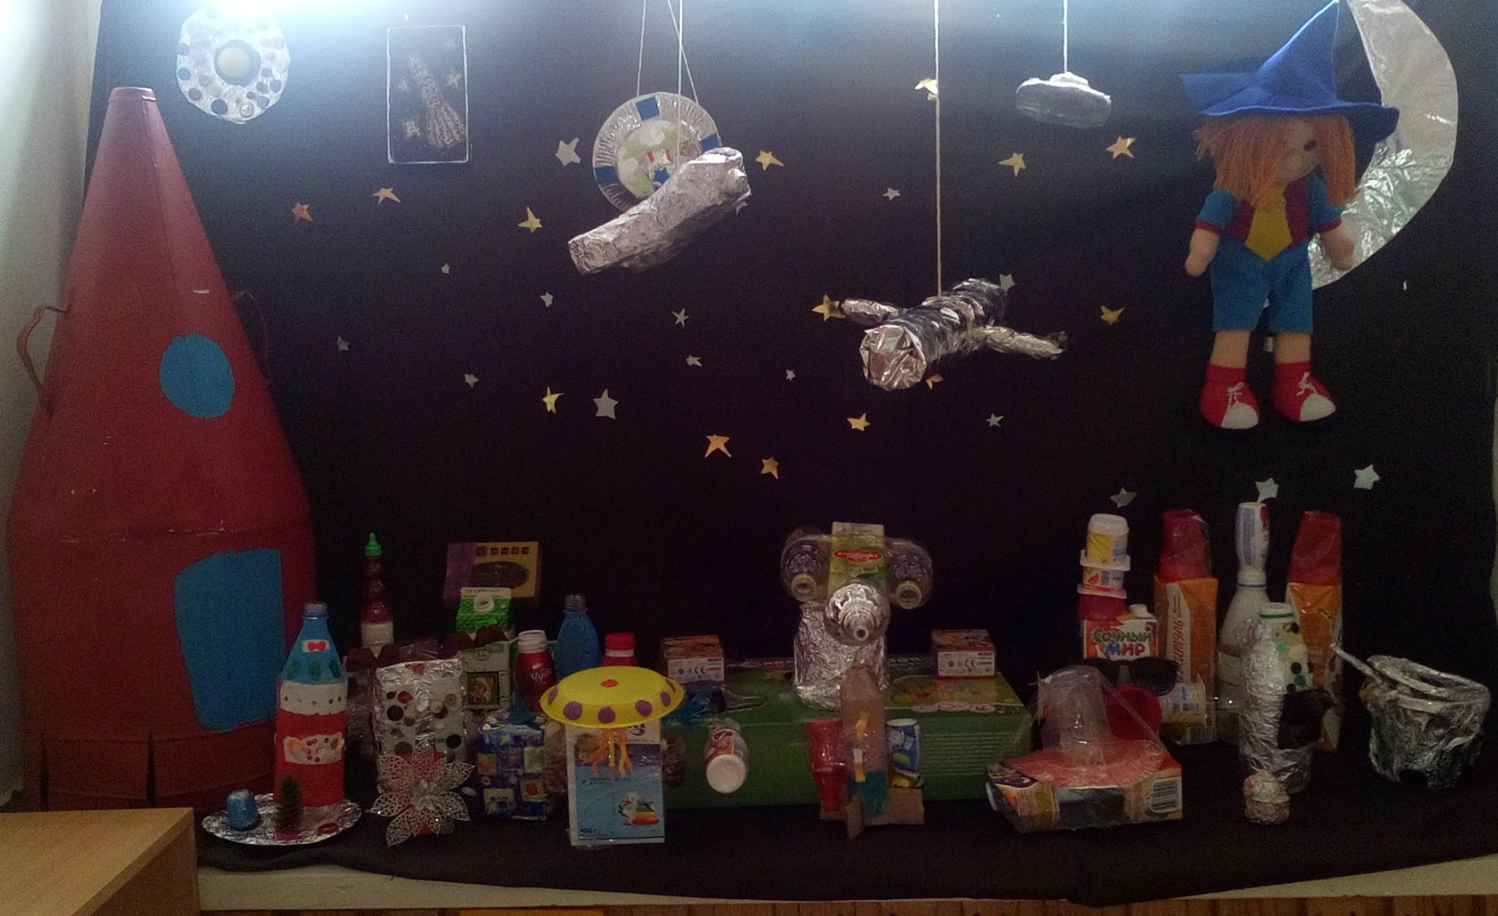
Накануне тематической недели посвящённой дню космонавтики, наши дети бросили идею смастерить космодром, а из чего сразу возникла проблема. Дети предложили множество вариантов, на следующий день в группе появились коробки, скотч, пластиковые бутылки и т.д. Начался процесс изготовления космического оборудования. Каждый мастерил свою ракету. В результате в конце недели в группе появился космодром из неоформленного материала. Детям эта идея очень понравилась.

Доклад А.В. Марьянченко: «Оборудование уголка уединения в соответствии с ФГОС».
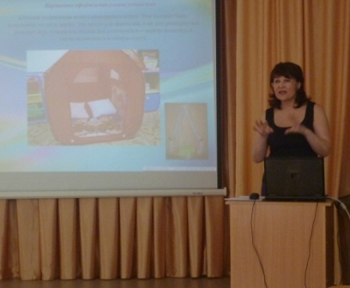
Группа детского сада – пространство коллективной жизни. Здесь ребенок находится в условиях коллективных отношений, независимо от своего настроения, переживаний и событий. Бывает время, когда хочется остаться одному, со своими мыслями, настроением, переживаниями. Маленький ребенок также имеет на это право. В условиях детского сада решить это можно через создание центров уединения.
-Уголок уединения, призван решать одну из задач стандарта дошкольного образования - создания благоприятных условий для реализации индивидуальной потребности ребенка в покое.
Отличия по ФГОС
-Название: Центр уединения и релаксации вместо (раньше назывался -уголка уединения.
-Оснащение «Уголков уединения» игровыми пособиями и предметами: стала использоваться целая система профилактических средств физического воспитания: ЛФК, точечный массаж, дыхательные, кинезиологические, мимические, пальчиковые игры, улучшающие эмоциональное состояние. Аромо - фито-цветотерапия (подбор специальных растений, цветовое решение интерьера), способствующая снятию психоэмоционального напряжения. Работа с природным материалом – глиной, песком, водой. Музыкальная терапия – музыкальные паузы, музыкальное сопровождение занятий, игры на детских музыкальных инструментах.
Виды центров уединения:
✓ « Норка» (младший возраст)
✓ «Шатёр» (средний, старший возраст)
✓ «Ширма» (используется в любом возрасте,применяется там, где не позволяет пространство)
Требования к уголку уединения
-Уголок уединения должен быть небольшого размера.
-Цвета, используемые в уголке, должны быть пастельных оттенков, спокойными, не кричащими. Ребенок в нем должен отдыхать, а не дополнительно раздражаться агрессивными яркими тонами.
-Лучше всего, если он будет мобильным, а не стационарным.
Таким образом, малыш сам сможет обозначить границы именно "своего" уголка, передвинув ширму или задернув шторки, что создаст еще большее ощущение комфорта. При этом ребенок может самостоятельно проявить желание отправиться в уголок уединения, а может пойти туда по подсказке воспитателя: если педагог видит, что малыш чувствует себя дискомфортно, зажато или, напротив, ведет себя вызывающе, агрессивно.
Ведущий: таким образом можно сделать вывод, что детская инициатива выражается не в том, что ребёнок захотел помочь что-либо сделать взрослому. Ребёнок становится значимым тогда, когда он сделал то, что придумал сам, и именно это оказалось важным для других. В этом случае он становится и инициатором, и исполнителем, и полноправным участником, субъектом социальных отношений.
А сейчас уважаемые коллеги я попрошу вас распределиться по подгруппам. У каждой группы на столах лежит ватман с названиями видов деятельности, вам необходимо написать, как можно увидеть наполняемость в группе. Выполнив задание, переходим по часовой стрелке к следующему столу, хозяин остаётся и защищает свой продукт и т.д.
В результате работы получился экспертный лист оценивания РППС.
В заключении ведущая поблагодарила всех за плодотворную работу.

